**– Devoir Maison n° –**

Distribué le

**A rendre pour le**

**Quand les nombres décimaux s’invitent pour Halloween !**

🕸🕷🕸

|  |  |  |  |  |  |
| --- | --- | --- | --- | --- | --- |
|  | Auto-évaluation | | | |  |
| **Compétences** |  |  |  |  | Prof |
|  |  |  |  |  |  |
|  |  |  |  |  |  |
|  |  |  |  |  |  |
|  |  |  |  |  |  |
|  | | | | | |
| **Appréciations et points d’amélioration :** | | | | | |

Pour découvrir le dessin codé, tu dois placer les points A, B, C, D, … jusqu’à Z’ sur les demi-droites ci-dessous selon les indications du tableau (page 2).

Par exemple, le point A est sur la première demi-droite graduée et son abscisse est 9.

**Attention : les unités de longueurs changent d’une demi-droite à l’autre.**

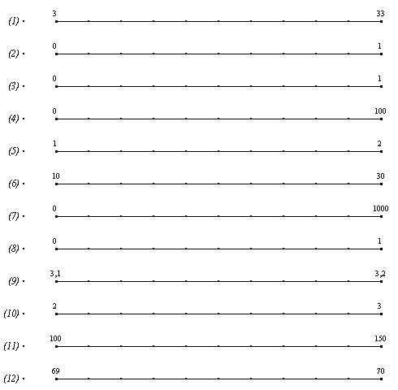

6

**Tableau de données :**

|  |  |  |  |  |  |  |
| --- | --- | --- | --- | --- | --- | --- |
| **Demi-droite n°** | **Nom du point** | **Abscisse du point** |  | **Demi-droite n°** | **Nom du point** | **Abscisse du point** |
| 1 | A | Neuf unités |  | 7 | B’ | Une unité de mille |
| 1 | C | Quinze unités |  | 8 | C’ | Quatre dixièmes |
| 1 | D | Une dizaine et huit unités |  | 8 | D’ | Soixante centièmes |
| 1 | F | Quatre unités et deux dizaines |  | 9 | E’ | Trois unités douze centièmes |
| 2 | G | Quatre dixièmes |  | 9 | F’ | $$3+\frac{13}{100}$$ |
| 2 | H | Cinquante centièmes |  | 9 | G’ | $$3+\frac{1}{10}+ \frac{5}{100}$$ |
| 2 | I | Six dixièmes |  | 9 | H’ | $$\frac{317}{100}$$ |
| 3 | J | Deux dixièmes |  | 9 | I’ | $$3+ \frac{18}{100}$$ |
| 3 | K | Huit dixièmes |  | 10 | J’ | Vingt et un dixièmes |
| 4 | M | Trois dizaines |  | 10 | L’ | 0,4 + 2 |
| 4 | N | 50 + 20 |  | 10 | M’ | Cinq dixièmes et deux unités |
| 5 | P | Un |  | 10 | N’ | $$\frac{26}{10}$$ |
| 5 | Q | Deux |  | 10 | P’ | $$2+\frac{90}{100}$$ |
| 6 | S | $$\frac{140}{10}$$ |  | 11 | R’ | Douze dizaines |
| 6 | U | 1,8 $×$ 10 |  | 11 | T’ | 13 $×$ 10 |
| 6 | V | Deux dizaines et deux unités |  | 12 | V’ | $$\frac{69 300}{1 000}$$ |
| 6 | X | La moitié de cinquante-deux |  | 12 | Z’ | 6 dizaines 9 unités 7 dixièmes |
| 7 | Z | Zéro |  |  |  |  |
| 7 | A’ | Un demi-millier |  |  |  |  |

Une fois tous les points placés, relie-les en suivant les instructions données ci-dessous :

1. Colorie avec un crayon de couleur vert les deux triangles ACH et DFH.
2. Colorie avec un crayon de couleur noir les trois triangles MSU ; NVX et A’C’D’.
3. Trace les segments [E’F’], [F’L’], [L’G’], [G’N’], [N’H’], [H’I’], [I’T’], [T’M’], [M’R’], [R’E’].
4. Colorie avec un crayon de couleur noir l’intérieur du polygone* E’F’L’G’N’H’I’T’M’R’.
5. Trace les segments [V’Z’], [Z’P’], [P’B’], [B’Q], [QK], [KI], [IG], [GJ], [JP], [PZ], [ZJ’] et [J’V’].
6. Colorie avec un crayon de couleur orange le polygone* Z’P’B’QKIGJPZJ’V’.
7. Quel est le dessin codé ? ……………………………………………………………………………………………………………………

*Remarque :* ***polygone = figure géométrique formée d’une ligne brisée fermée.***